TP1

L’objectif de ce tp est la connaissance des notions de base de la programmation oriente objet a savoir : les objets, les classes, les boucles, les constructeurs, les instructions conditionnelles.

1.Programme demandant a l’utilisateur de saisir une serie de reels. Le programme s’arrete si l’utilisateur entre un 0 et retourne la somme des elements entres :

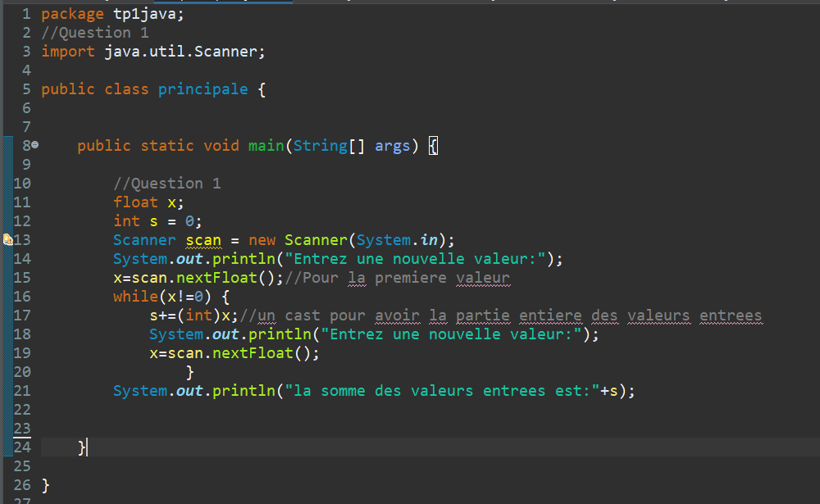

On obtient donc :

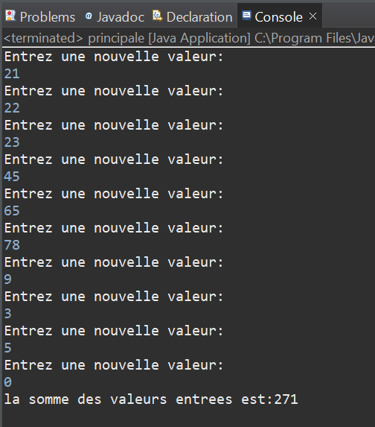

2.Afficher le carre des nombres entiers allant de -3 a 3

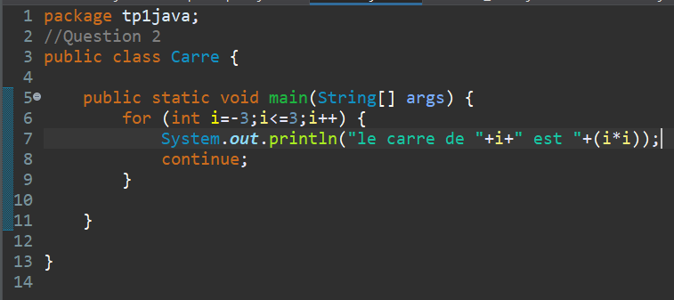

On obtient:

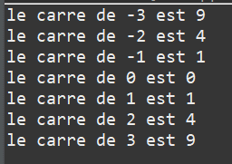

3.Afficher la racine carre des nombres entiers pairs allant de 0 a 10

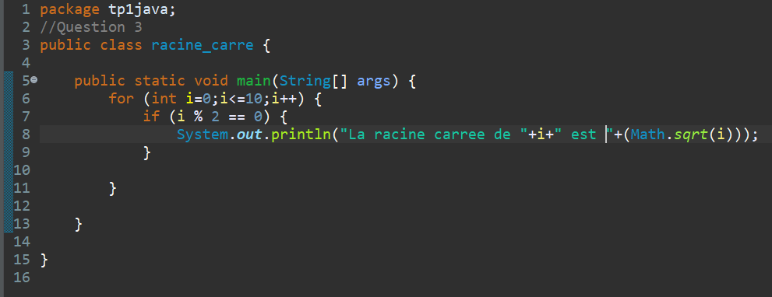

On a comme resultat :

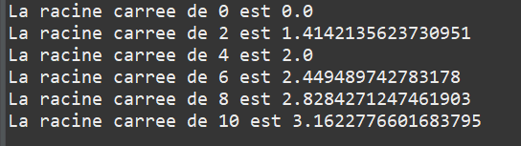

4.Afficher le minimum,le maximum et la somme des valeurs entrees par l’utilisateur :

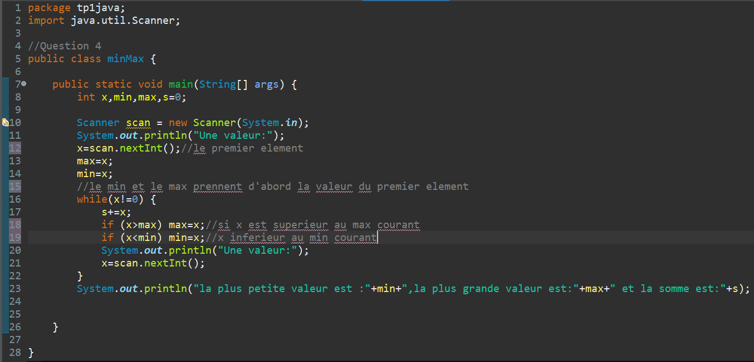

On obtient :

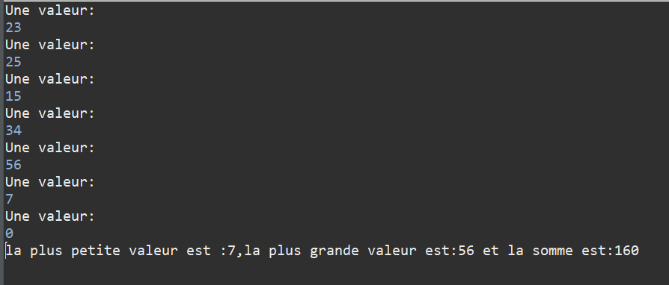

5. Programme qui fait une operation selon l’operateur entre en utilisant switch :

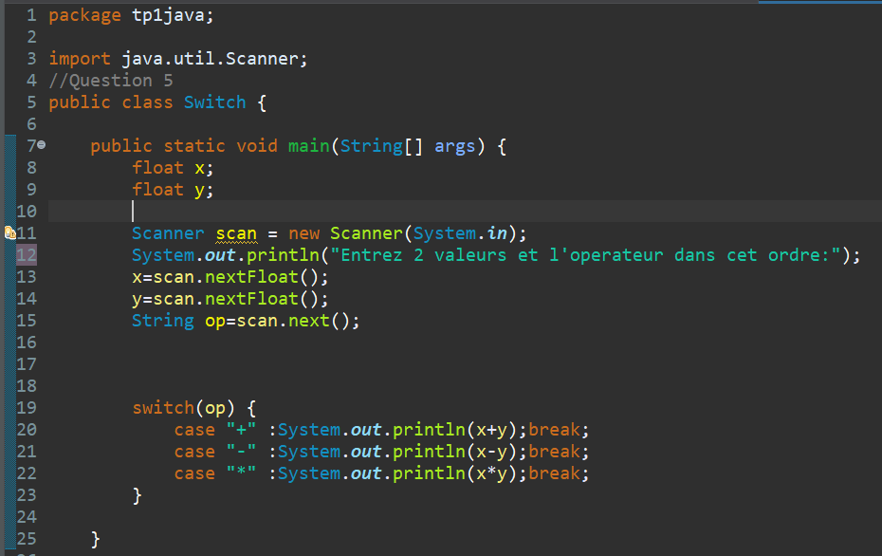

On a alors par exemple :

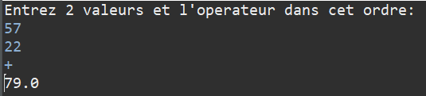

6.La classe Produit est definie par :

Classe Produit(Code int, Intitule String, Prix Float, Marque String)

Quelques constructeurs :

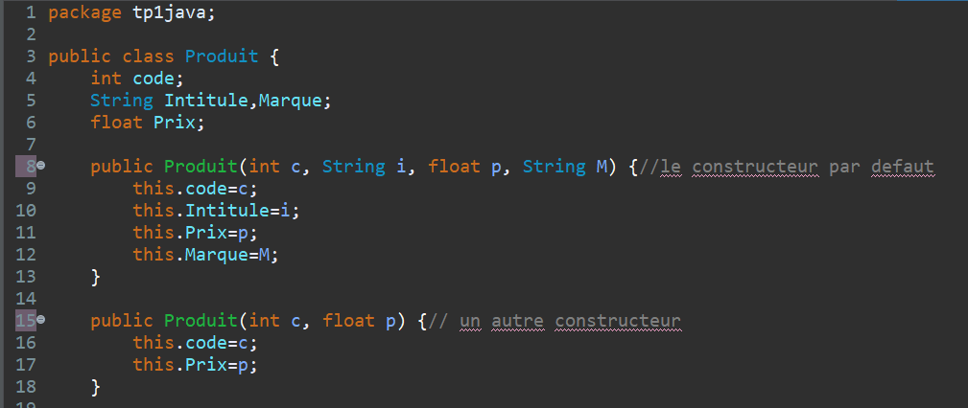

Methode pour acceder au prix du produit

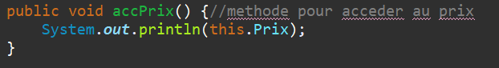

Methode pour acceder a la marque du produit

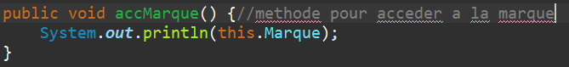

Afficher les attributs de la classe

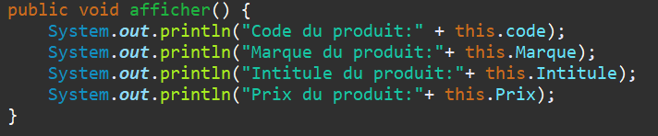

Augmenter pour augmenter le prix par um montant M (M depassant 5% du prix)

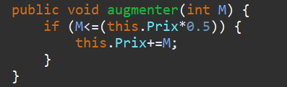

Diminuer le prix de N% ;le prix etant > 1000 dh

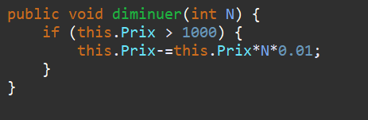

Creation de 2 objets de la classe Produit :

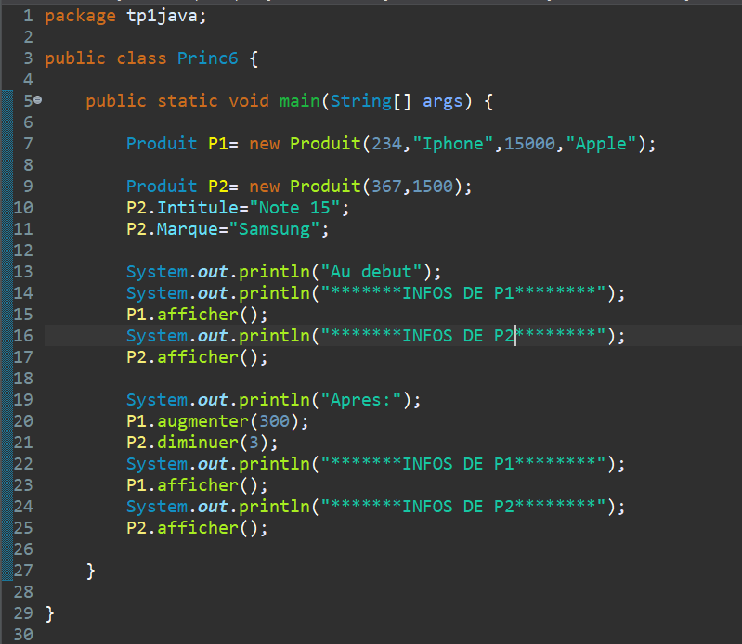

Avant d’utiliser les methodes, on a :

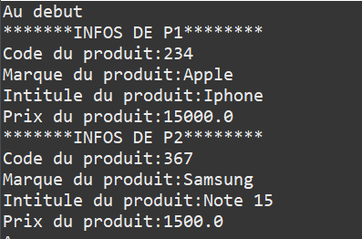

Apres l’augmentation du prix de P1 de 300 dh et la diminution de celui de P2 de 3%, on a :

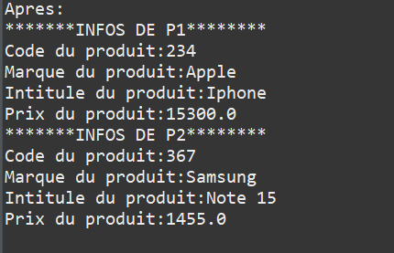

TP2

Ce tp nous permet de bien comprendre la gestion des tableaux et chaines de caracteres en java.

Exercice 1 :

Il est question ici de demander a l’utilisateur d’entrer un texte et un mot et de faire des instructions en fonction du mot entre par l’utilisateur.

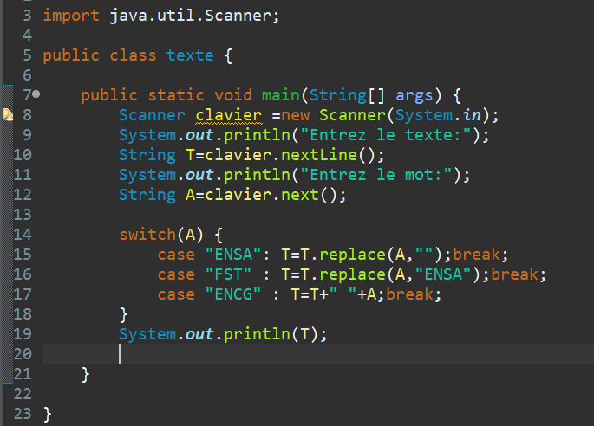

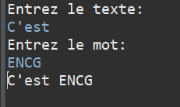

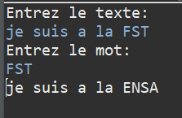

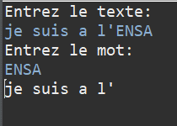

Exercice 2 :

Procedure qui affiche les elements d’un tableau passe en parametre :

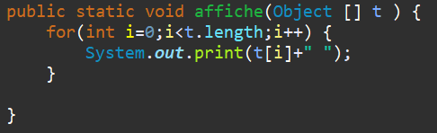

Afficher les valeurs d’un tableau :

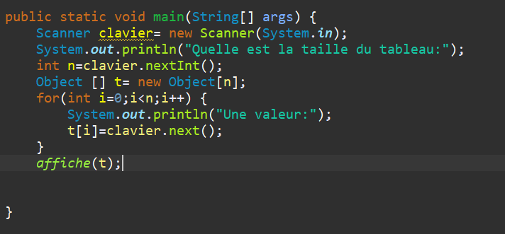

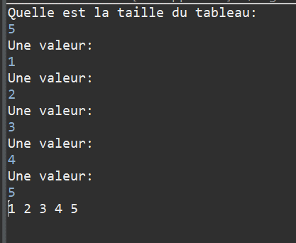

Exercice 3 :

Implémentation de la classe Produit :

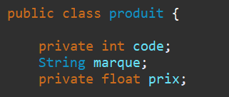

2. Les deux constructeurs

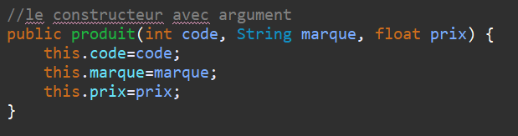

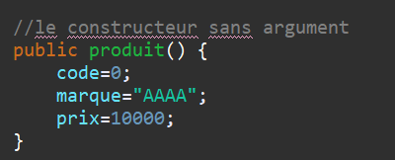

3. Redefinir la methode toString

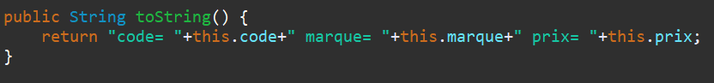

4. Les getters et les setters

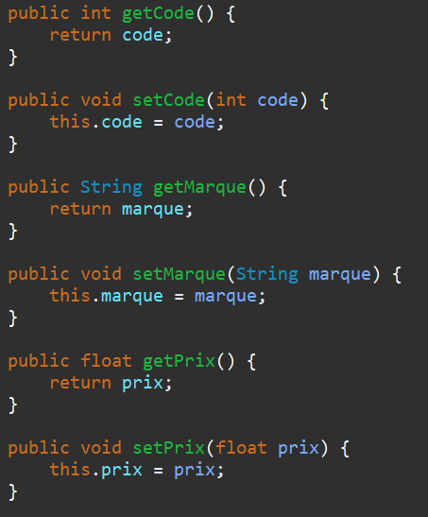

5. Classe principale

6. Methode qui permet de calculer la somme des prix d’un tableau

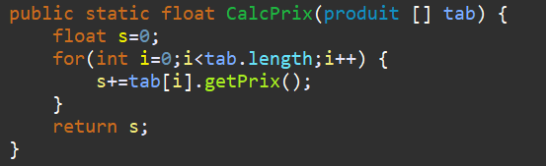

7. Creation d’un tableau de produit

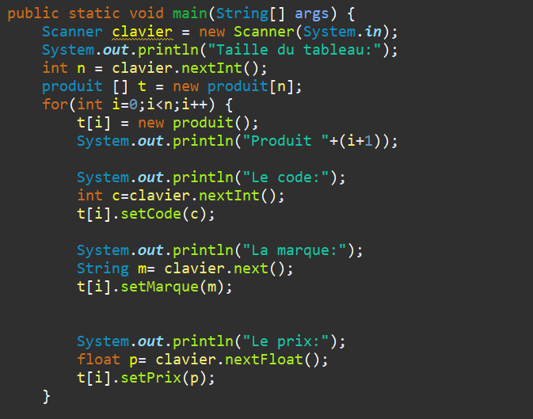

8. Afficher les valeurs des attributs de chaque produit

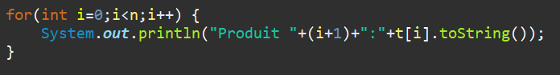

9. Afficher la somme des prix de tous les produits :

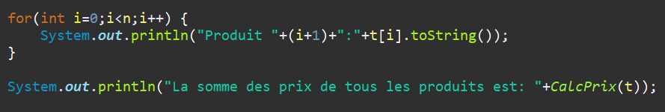

10. Chercher les produits ayant les memes etats :

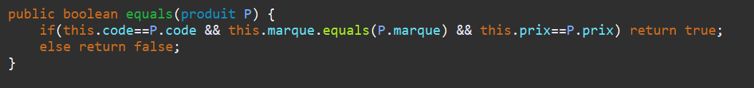

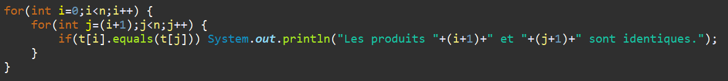

TP3

Definition des classes et de ses constructeurs ; utilisation de l’heritage simple :

1. Definition d’une classe Personne ayant pour attribut le nom, le prenom et la date de naissance :
2. Definition d’un constructeur :

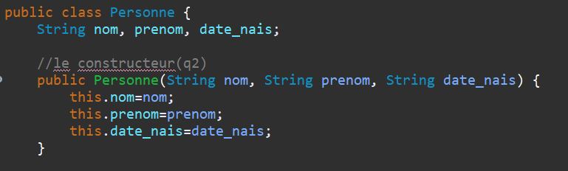

1. Methode qui affiche la valeur des attributs :

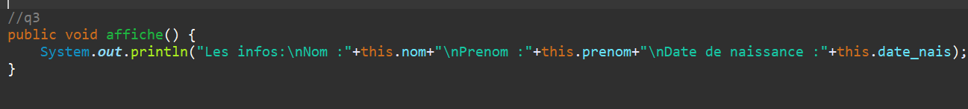

1. Definition de 2 classes Etudiant et Professeur heritant de la classe Personne :

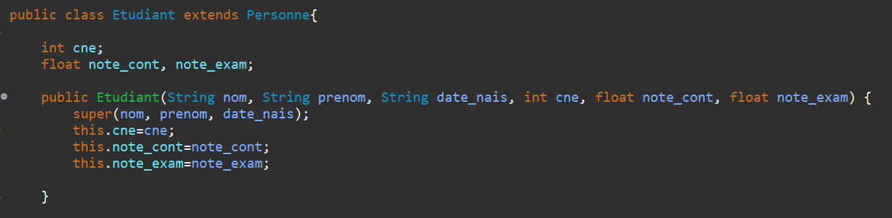

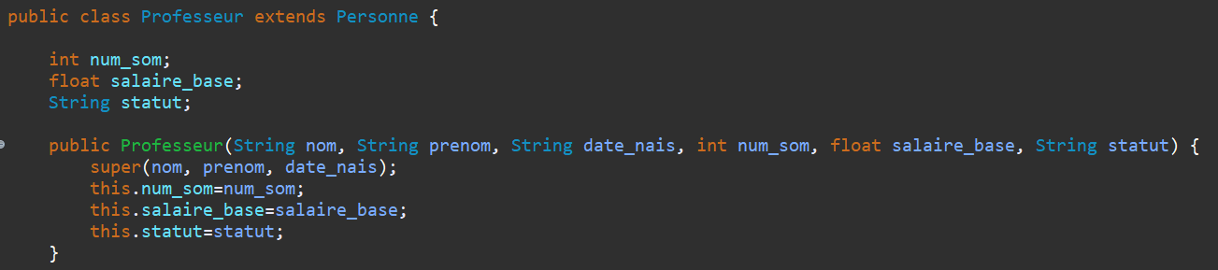

1. Methode affichant l’etat de l’instance de chaque classe :

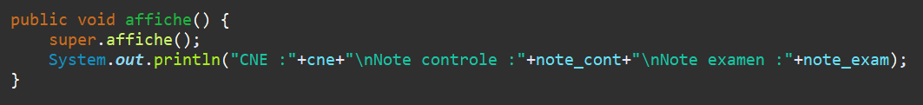



1. Methode CalculSalaire dans la classe Professeur

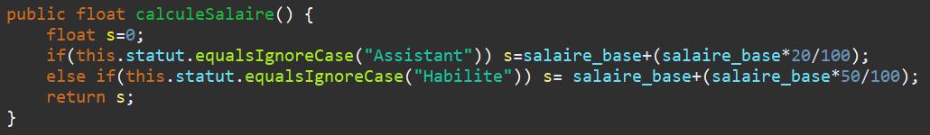

1. Methode pour calculer la moyenne d’un etudiant

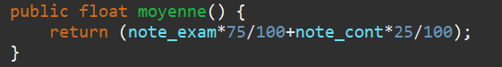

1. Creation de plusieurs objets Personne

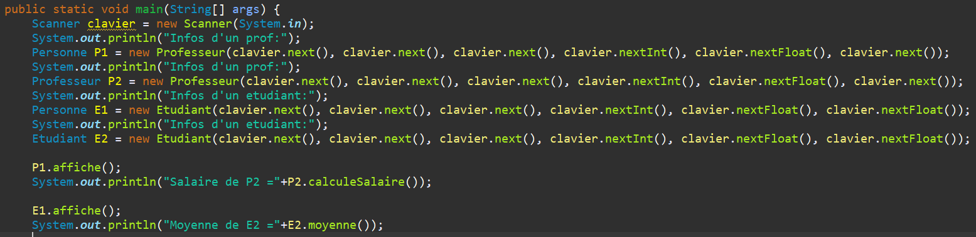

1. Methode retournant la moyenne generale d’un tableau des etudiants :

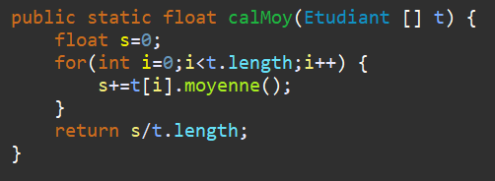

1. Tableau de 15 etudiants :

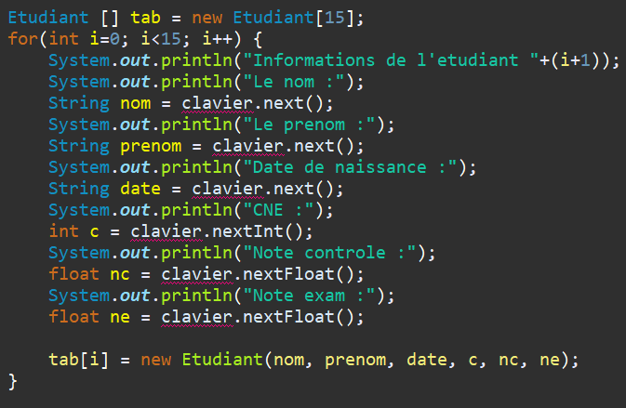

1. Moyenne generale des 10 premiers etudiants

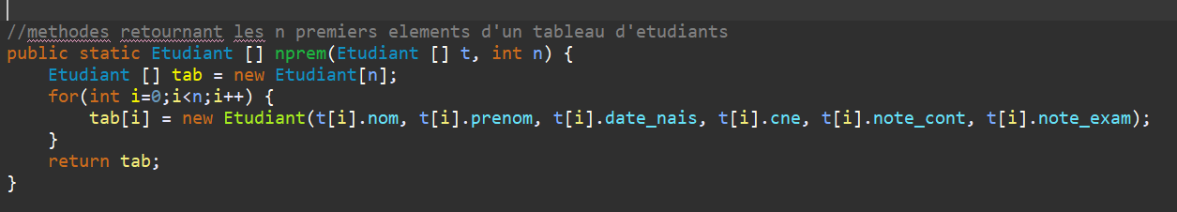

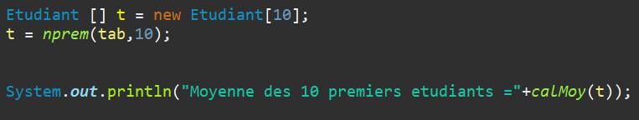

1. Tableau de 5 Professeurs

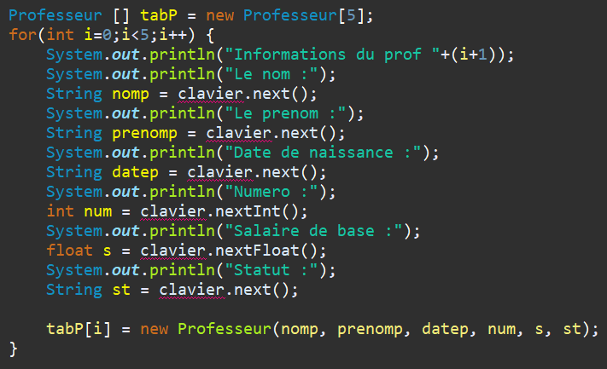

1. Somme des salaires de tous les Professeurs
2. Afficher le salaire le plus bas

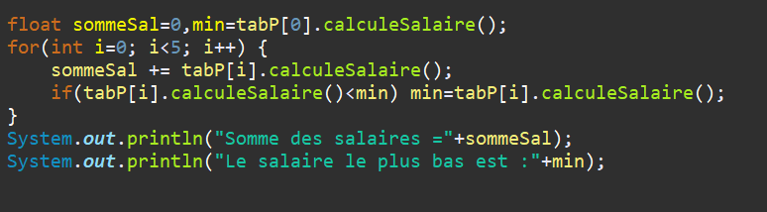

TP4

Dans ce tp, on a comprendre la notion de classes abstraites et de polymorphismes via les classes abstraites.

En premier temps, on code une classe abstraite «Employe» avec les attributs necessaires.

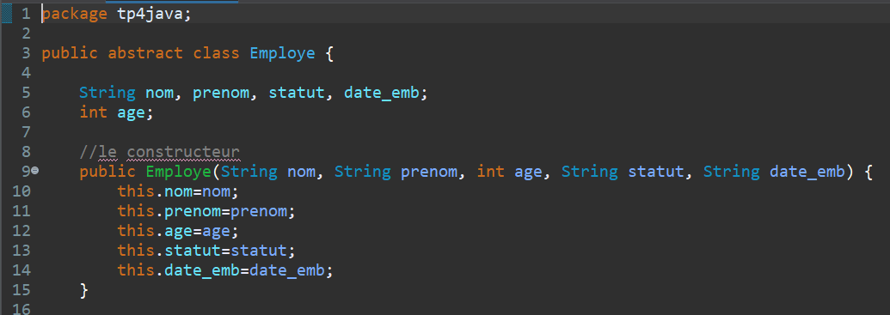

On y ajoute des methodes pour recuperer soit le nom complet, soit l’age d’un employe.

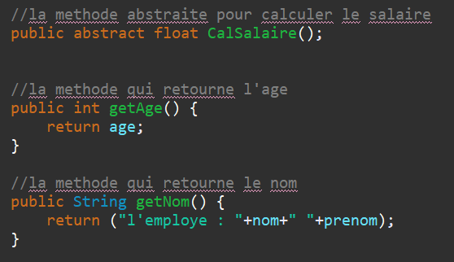

On distingue deux types d’employe : les vendeurs dont le salaire est evalue selon le chiffre d’affaire et les agents de production.

On cree aussi une interface Salarie pour gerer les methodes de calcul des primes de certains employes.

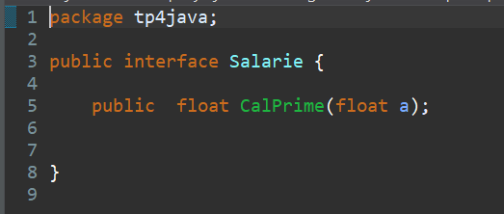

Les Vendeurs :

Pour eviter une redondance d’attributs, on cree une classe abstraite Vendeur qui contient les attributs et les methodes propres aux vendeurs

La classe abstraite Vendeur :

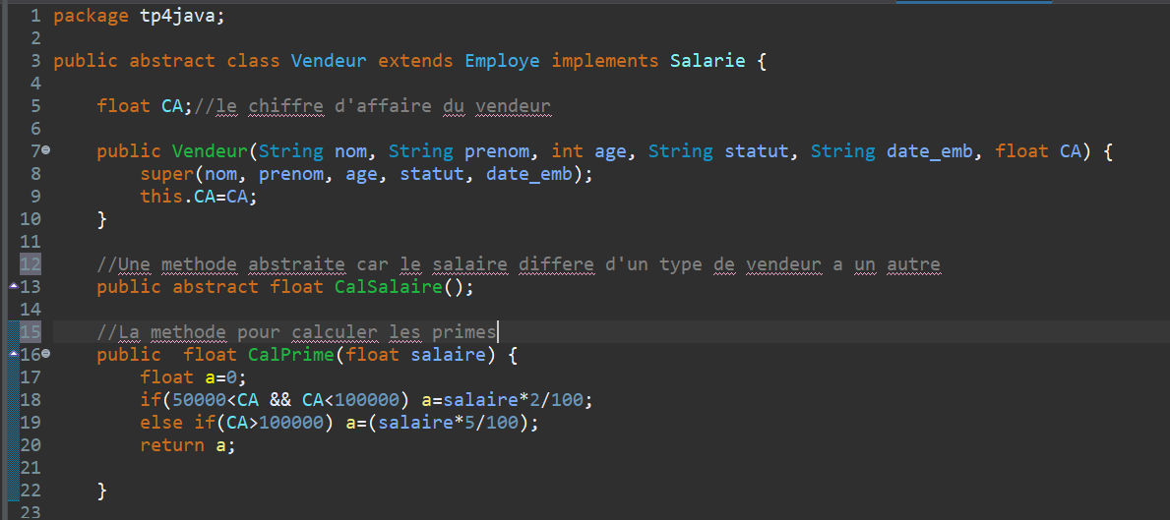

Cette classe implemente l’interface Salarie et a pour classe mere Employe

Les autres classes de vendeurs heriteront de la classe Vendeur

Les vendeurs en ligne :

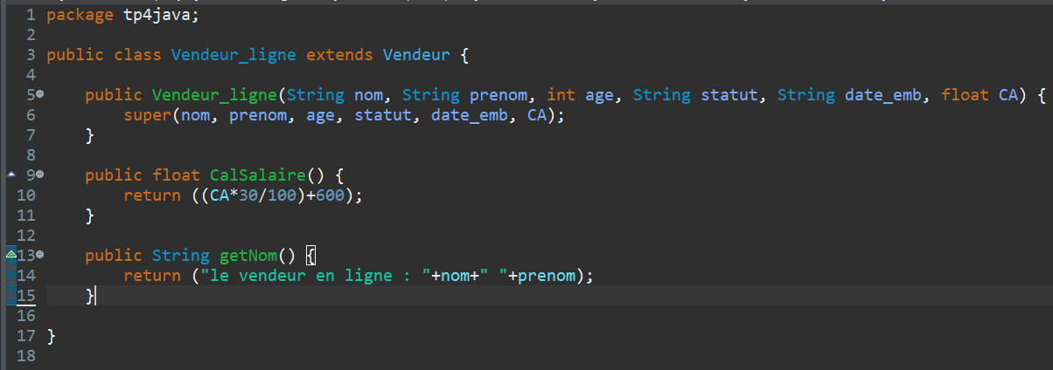

Les vendeurs en direct :

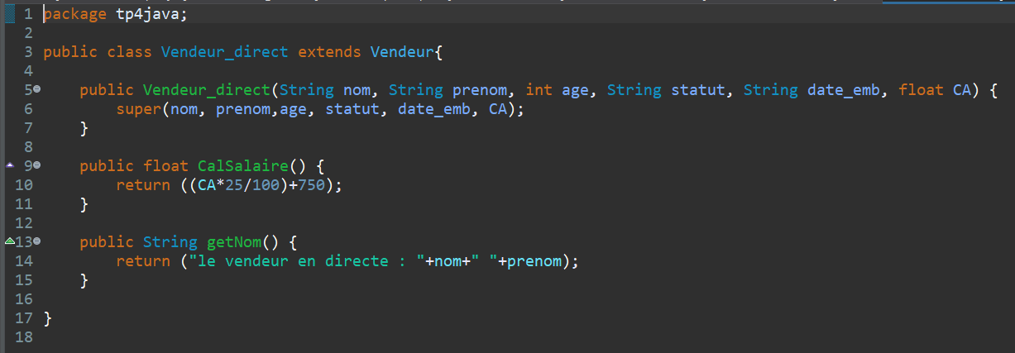

Les agents de productions

Ils sont regroupes en trois categories : les chefs avec leur nombre de projets, les ingenieurs avec leur nombre de salaire et les techniciens avec le nombrs d’unites produites.

Les chefs :

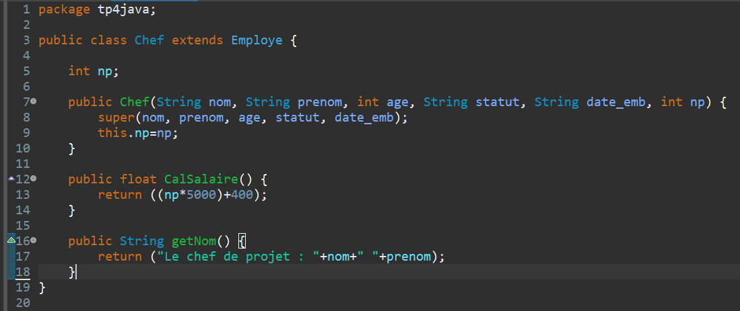

Les ingenieurs :

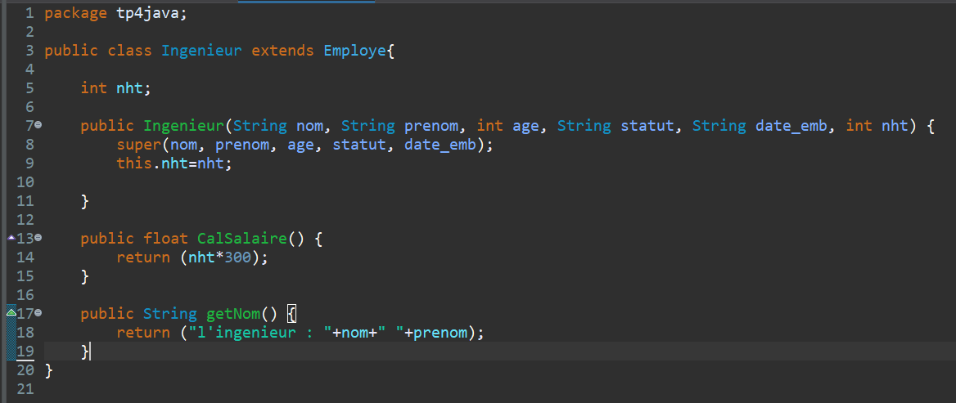

Les techniciens :

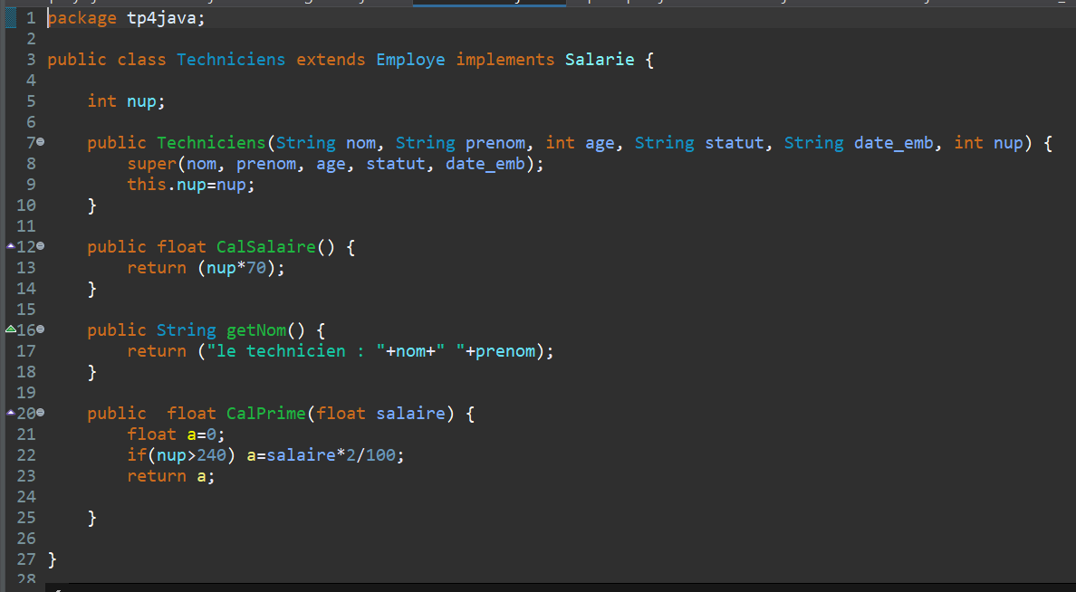

Initialisation de quelques Employes :

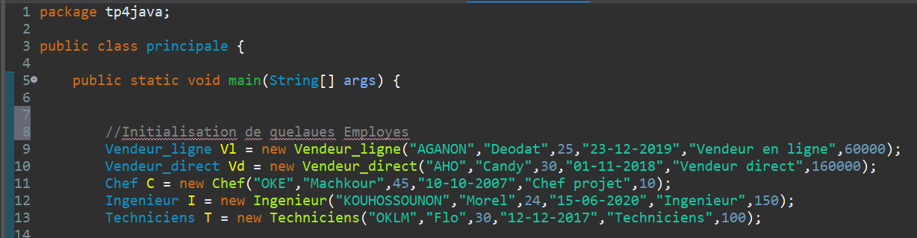

Affichage de leurs noms et age en fonction de leur statut :

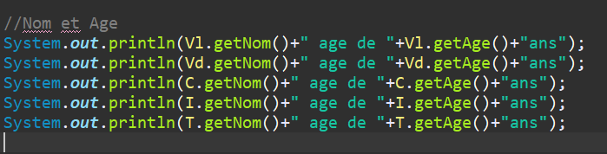

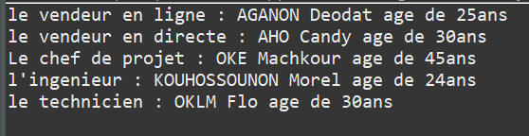

Calcul des salaires :

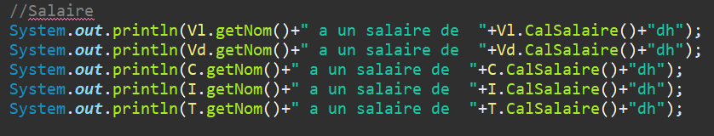

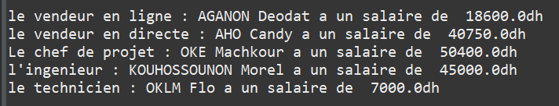

Calcul des primes des Vendeurs et Techniciens :

